7 квітня - Благовіщення

Благовіщення прийшло – радість людям принесло
Хвилина народознавства
Мета: розширити і поглибити знання учнів про найдавніше церковне свято, традиції нашого народу щодо святкування Благовіщеня. Розвивати пам’ять, мислення. Виховувати любов до нашого народу, його традицій, минулого і сучасного.
Обладнання: дерево знань без листків, зелені листочки, фото- презентація,
Хід заходу
Вихователь. Звичаї, обряди та свята – одна з найдавніших форм духовної культури народу.
Звичаї – це правила поведінки, вони як неписані закони, що передаються з покоління в покоління.
Обряди – це дійства, приурочені найбільш важливим подіям у житті людини.
Свята – від слова «святий», «святість». Отже це день, який служить для освячення людини, для очищення її душі.
Звичаїв дотримуються щоденно, обряди ж виконуються напередодні чи безпосередньо у дні свят. Кожен народ і кожна нація мають власні звичаї, традиції, які виробились протягом століть. Їх можна вважати особливими прикметами, за якими народ в пізнається як у сучасності, так і в минулому. Вони охоплюють сфери громадського, суспільного та родинного життя.
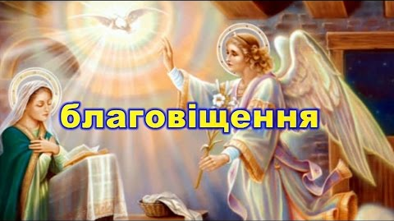
У кожного народу існує таке повір’я, що той, хто забув традиції та звичаї своїх батьків, буде покараний богом та людьми. І буде така людина блукати світом, ніде не находячи притулку, бо вона загублена для свого народу. Календарні свята й обряди - складний фольклорний комплекс, в якому поєднуються раціональний досвід і релігійно-магічні вірування, високо естетичні традиції та пережиткові звичаї.
7 квітня християни східного обряду відзначають Благовіщення Пресвятої Богородиці.
Благовіщення входить до числа дванадцяти найважливіших свят православ'я і є третім за значенням святом після Великодня і Різдва Христового.
Благовіщення означає «блага» або «добра» звістка. У цей день Діві Марії явився архангел Гавриїл і сповістив її про прийдешнє народження Ісуса Христа - Сина Божого і Спасителя світу.
(на дошці намальоване дерево знань, без листків)
- Діти, що ви бачите на нашій дошці? (діти відповідають) Так, молодці, ви правильно звернули увагу, що наше деревце не має листочків. Тож давайте допоможемо нашому дереву зазеленіти.
Й перший листочок нам допоможуть повісити мої журналісти, які дізнавались про історію свята Благовіщення. Тож давайте їх прослухаємо.
Журналіст 1. Доброго дня! Ми раді вас вітати. Й хочемо вам запропонувати уважно прослухати історію свята Благовіщення.
Журналіст 2. Церква встановила святкування Благовіщення у IV ст. після того, як самостійно почали відзначати Різдво Христове. Дату свята визначили, відрахувавши 9 місяців від Різдва. Крайні терміни, з якими збігається Благовіщення, - четверг третього тижня Великого посту та середа Пасхального тижня (за Юліанським календарем). Святкування Благовіщення не відміняється, навіть якщо свято припадає на Великдень, і пост заради нього послаблюється.
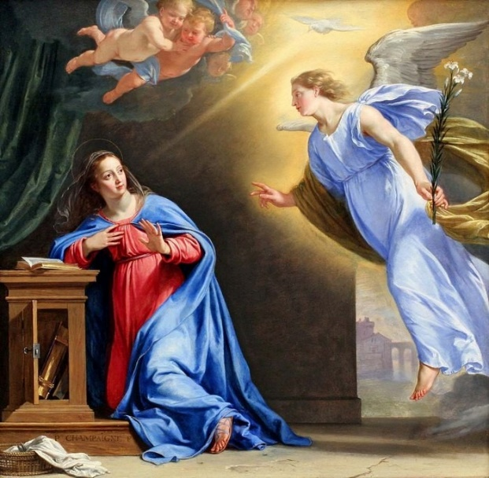
Журналіст 1. Багатьом відома історія Благовіщення. Але ми все ж нагадаємо в кількох словах історію свята. Жінка, яку звали Марія, була віддана на виховання в Єрусалимський храм, де своєю поведінкою і смиренням заслужила глибоку довіру священнослужителів. По закінченні терміну послуху, за батьківську настанову вона була заручена з таким же богобоязливим юнаків Йосипом, які мають професію тесляра. Марії уві сні явився архангел Гавриїл і повідомив їй, що їй судилося стати Матір'ю Спасителя. Посланий самим Господом Богом архангел передав їй найвище благословення стати матір'ю Месії. Подив і збентеження дівчини не було меж, бо вона була невинна. Але вона все ж повністю довірилась Богу і взяла на себе велику, майже фантастичну долю матері Ісуса.
Вихователь. Діти, давайте подякуємо нашим доповідачам, за таку цікаву інформацію. То ж ви можете повісити листочки на наше дерево знань. (діти журналісти чіпляють до дерева 2 листочки)
Вихователь. Благовіщення вважається святом сильної і глибокої віри у майбутнє, а також є символом перемоги невинності і чистоти над пороками людства. У цей день треба відкласти всі справи і відпочити душею та тілом, щоб стати ближче до Бога.
Тож мандруємо з вами далі. Я запрошую до слова наших інших журналістів. Які мандруючи підготували інформацію про звичаї та традиції свята.
Журналіст 3. Будь-яка робота в цей день вважалася гріхом. Згідно приказці, в цей день «птах гнізда не в'є, дівчина коси не плете». Один з найстаріших звичаїв, пов'язаних зі святом, стосується птахів: в цей день прийнято відпускати птахів, зокрема голубів, на волю. За легендою, вони донесуть звістки про добрі справи людей ангелів-хранителів.
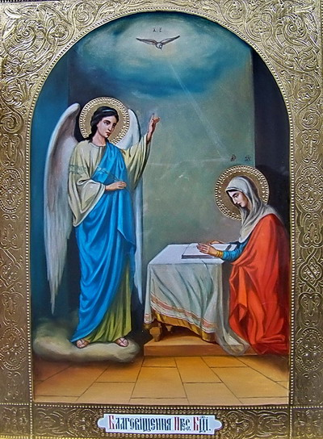
Журналіст 4. На Благовіщення забороняється також щось шити, плести чи в'язати. Ця заборона пов'язана з тим, що життя людини є ниткою, управляти якою можуть тільки ангели-хранителі або Бог. У цей день ймовірність переплутати життєві нитки надзвичайно висока. Це може привести до руйнування сім'ї або виникнення чвар з рідними і близькими, перекидання долі від однієї людини до іншої і т.д.
Журналіст 3. У цей день також прийнято було заготовляти благовіщенську сіль. Кожен з членів сім'ї кидав по дрібці солі в спеціальний мішечок, після чого господиня її прожарювала і берегла для особливих випадків. Вважається, що така сіль може вилікувати навіть безнадійно хворого. Якщо ж сіль не була використана протягом року, її необхідно спалити на багатті.
Журналіст 4. Відповідно до одного з повір'їв, в цей день не можна надягати обновки. Необхідно також бути обережними з вогнем, тому господині намагалися приготувати частування на цей день заздалегідь.
Крім того, вважається, що в цей день не можна ходити в гості, свято відзначали в темному сімейному колі. Побоювалися того, що в двері постукає незнайома дівчина або жінка: за повір'ями вона могла виявитися відьмою. Тому жінки намагалися в цей день не виходити з дому.
Вихователь. Діти давайте подякуємо нашим доповідачам. Як ви вважаєте, ми можемо почепити ще 2 листочки на наше деревце. (діти чіпляють листочки)
Вважається також, що якщо на Благовіщення дівчина знайде первоцвіт, то вже влітку вийде заміж. Дівчата в цей день кидали в воду весняні квіти і вмивалися нею, щоб бути красивими.
А до слова я запрошую наших артистів, які підготували чудові вірші.
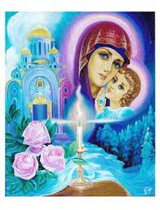
Учень 1.
В небі сонце засяяло —
Благовіщення настав.
Дзвоновий ллється дзвін,
Вітає всіх нас він.
Хай свічка горить, не гасне,
До нас прийшло велике свято,
Радійте, радійте всі,
Миру, щастя на Землі!
Учень 2.
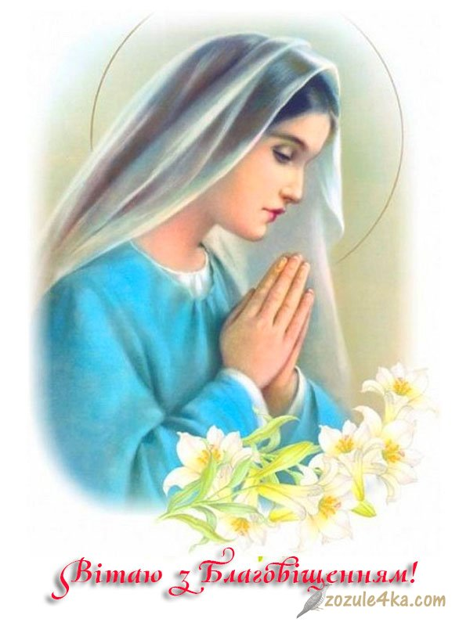
Благовіщення прийшло,
Радість людям принесло.
Нехай же пощастить і вам
І у вчинках, і у справах.
Нехай за все Господь віддячить,
І удачі море дасть.
Нехай любов і щастя буде
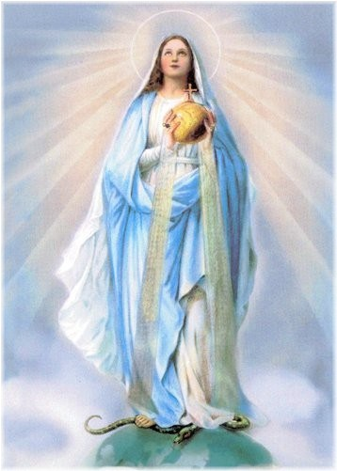
Щоби радість між людьми була!
Учень 3.
Нехай в Благовіщення, сьогодні,
Все буде яскравим і святим!
Щоб тільки милістю Господньою
Хвилювання перетворилися на дим,
Нехай буде щирим везіння,
Нехай буде радість і мрії,
Щоб геть відкинувши всі сумніви -
Щасливим залишалася ти!
Вихователь. Які ж молодці наші артисти, тож даю вам 3 литочки, почепіть їх на наше деревце. Ви звернули увагу, що наше деревце все зеленіє.
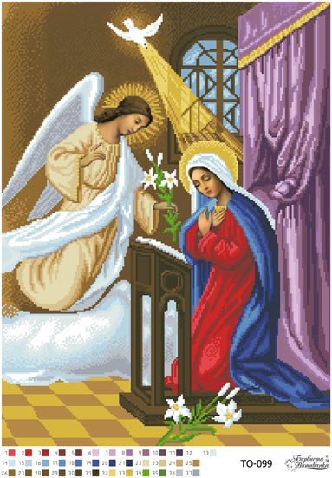
(діти вішають листочки)
Благовіщення часто співпадало з початком роботи на землі, тому його сприймали як початок весни, момент остаточного відходу холодів. Подібний символізм сприяв зародженню обрядів і вірувань, пов'язаних з родючістю. Вважалося, що до цієї дати нічого не можна висаджувати і сіяти, так як земля ще спить.
Тож давайте дізнаємось з вами, які ж прикмети існують на Благовіщення.
Журналіст 5. До цього свята лелеки зазвичай прилітали з вирію та починали вити гнізда. Існувало повір'я, щона Благовіщення відкривалася земля і з неї виповзали змії, вужі та інші плазуни.
Журналіст 6. У цей день здавна існував звичай випускати на волю пташок: «Щоби співали на волі, Бога прославляли та просили щастя-удачі тому, хто їх випустив». Господар випускає на волю, на сонце також всіх тварин, навіть пса і кота виганяє на подвір'я— «щоб чули весну і самі про себе дбали». Пасічники цього дня виставляють надвір вулики.
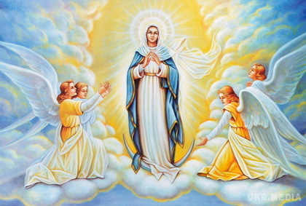
Журналіст 7. У церкві цього дня святять проскури. Потім пасічник проскуру кришить та висипає її у мед, «щоб бджоли роїлися», а сівач змішує з землею та сіє по чотирьох кутах ниви— «щоб дощова хмара ниви не минала»; проскуру заривають у землю, «щоб град посіву не побив». Благовіщенську проскуру, як і богоявленську та стрітенську воду, зберігали за образами.
Журналіст 5. Вважалося, що, коли на Благовіщення, йдучи по воду, дівчина знайде квітку первоцвіту, цього літа вона вийде заміж. Пролісок, що знайдуть на Благовіщення, віщує щастя. Якщо вмитися водою, в яку покладеш цей пролісок, — будеш вродливою. Існує повір'я: яка погода на Благовіщення, така і на Великдень.
Журналіст 6. По погоді на Благовіщення намагалися вгадати, яким буде урожай і літні місяці. День вітряний, з ранковим туманом і інеєм обіцяв врожай на літо. Благовіщенський дощ йшов до великої кількості грибів і хлібів. До хорошого збору ярих, огірків, груздів був мороз; до теплих літніх дні і до великої кількості горіхів - гроза.
У день Благовіщення немає ластівок - до холодної тривалої весни. Благовіщенське небо темне, беззоряне - кури мало принесуть яєць.
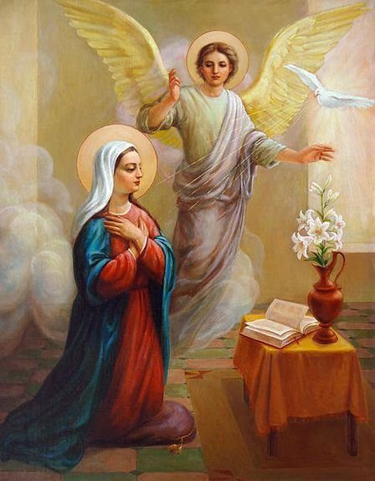
Журналіст 7. Український народ особливо шанує свято Благовіщення і суворо забороняє всяку працю того дня: за його думкою навіть птиця на Благовіщення святкує, гнізда не робить. На Благовіщення, казали, досить тільки торкнутися якого насіння, чи зерна, щоб воно зараз же втратило свою сходову силу і ніколи не запліднилося. Неможна, казали, також підкладати того дня і яйця під курку, бо зробляться бовтунами або вилупляться з них каліки.
Журналіст 5. Слід цей день провести, так, як хотілося б. За повір'ям вважається, що для вас це свято, таким буде і весь рік. Тому не варто на Благовіщення ображатися, сваритися з оточуючими вас людьми. Навпаки – необхідно провести добу в гарному, світлому настрої. Не залишайтеся на самоті. Навіть якщо у вас немає своєї сім'ї, скористайтеся нагодою та завітайте до своїх рідних, зустрітись з друзями. Людям, у яких є домашні тварини, бажано нагодувати їх добре. У їжу слід додати крихти освячених просфор. Таким чином, господар захищає не тільки себе, але і своїх вихованців від хвороб на майбутній період.
Вихователь. Які наші дослідники молодці. Подякуємо їм за таку цікаву інформацію. Діти, дамо їм 3 листочки, для озеленення нашого дерева знань?
(діти вішають листочки)
Мені щойно прийшов лист, від всезнайка, який хоче нам допомогти озеленити наше деревце, він підготував чудовий відеофільм: «Благовіщення Пречистої Діви Марії»
(Діти передивляються, а по закінченню вихователь вішає ще 3 листочки на деревце)
Діти, погляньте на наше дерево знань, воно стало таке яскраве, пишне, сповнене знань.
Я хочу всім вам подякувати за активну участь у пошуковій роботі.
З Благовіщенням, мій друг Я бажаю лиш добра,
Розцвітає все навкруг, Щоб любов завжди була,
Ярким світлом вся земля Будьте здоровими, багатійте на знання,
У цей день освітлена. Й приймайте все чудове від життя.

Дякую за увагу!!!

